Паспорт
ФЛАНЦЕВЫЙ РЕЗИНОВЫЙ КОМПЕНСАТОР
(ВИБРОКОМПЕНСАТОР / ГИБКАЯ ВСТАВКА)

DN 40-400, PN 16

ПАСПОРТ
РУКОВОДСТВО ПО ЭКСПЛУАТАЦИИ

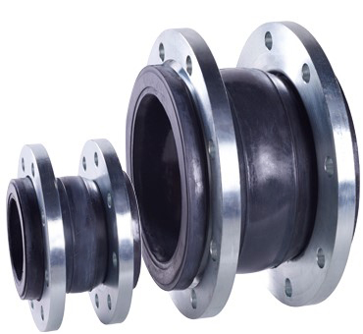

- Основные сведения
Наименование изделия | Фланцевый резиновый компенсатор DN 40-400, PN 16
Область применения | для устранения и сокращения вибраций и шумов, поглощения гидроударов, а также для компенсации температурных перемещений, несоосности трубопроводов

- Технические данные
Параметр | Показатель
Проход номинальный | DN 40-400
Давление номинальное PN, МПа (кгс/см2) | 1,6 (16)
Температура рабочей среды, °С | <120
Рабочая среда | вода, воздух, морская вода, раствор 5%-15% азотной кислоты, хлорид натрия и т.п.
Температура окружающей среды, °С | от - 15 до + 40
Присоединение | фланцевое по ГОСТ 12820-80/33259 -2015
Допустимые деформации (ход) | осевое сжатие – от 8 до 25 мм  осевое растяжение – от 5 до 16мм  боковое смещение – до 15°

- Материалы деталей
Наименование детали | Марка материала
Корпус | EPDM (2) армированный нейлоновым кордом (1) Армирующий корд Сталь (3)
Фланцы | сталь Ст.20

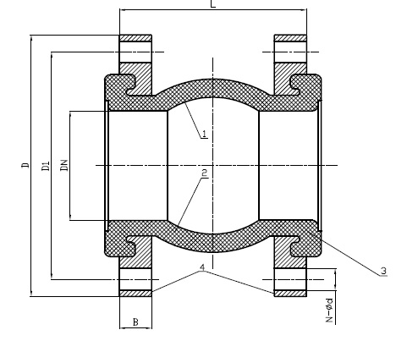
- Габаритные характеристики
DN | D | D1 | B | L | Вес
40 | 145 | 110 | 16 | 95 | 3.5
50 | 160 | 125 | 16 | 105 | 4
65 | 180 | 145 | 18 | 115 | 5
80 | 195 | 160 | 18 | 135 | 5.9
100 | 215 | 180 | 20 | 150 | 6.9
125 | 245 | 210 | 21 | 165 | 9.86
150 | 280 | 240 | 21 | 180 | 13
200 | 335 | 295 | 21 | 210 | 18.1
250 | 405 | 355 | 23 | 230 | 27.8
300 | 460 | 410 | 25 | 245 | 33.6
400 | 580 | 525 | 34 | 265 | 55

- Инструкция по установке
Монтаж компенсаторов должен проводиться в соответствии с настоящими руководством, по конструкторской и нормативно-технической документации на монтаж трубопроводов и механизмов.
При установке необходимо соблюдать параметры указанные в таблицах. Расстояние между фланцами трубопровода не должно превышать длинны компенсатора +3мм.
Установка компенсатора производится после монтажа трубопроводов. Использование компенсатора в виде опорной конструкции недопустимо.
При установке недопустимо превышение указанных в таблице параметров по осевому сжатию, растяжению, угловому ходу и изгибу.
DN | Осевое сжатие (мм) | Осевое растяжение(мм) | Угловой ход (мм) | Изгиб (˚)
40 | 8 | 5 | 8 | 15
50 | 8 | 6 | 8 | 15
65 | 12 | 6 | 10 | 15
80 | 12 | 10 | 10 | 15
100 | 18 | 10 | 12 | 15
125 | 18 | 10 | 12 | 15
150 | 18 | 14 | 12 | 15
200 | 25 | 14 | 22 | 15
250 | 25 | 14 | 22 | 15
300 | 25 | 16 | 22 | 15
400 | 25 | 16 | 22 | 15

Болты и гайки устанавливаются с исключением прямого контакта с резиновым элементом. Момент затяжки гаек до диаметров DN 80 (включительно) – 60 Нм, свыше 80 Нм.
При проведении сварочных работ необходимо провести демонтаж компенсатора.
Необходимо исключить возможность повреждения компенсатора любыми острыми предметами.
Внимание! При нарушение требований к монтажу и эксплуатации производитель не несет гарантийных обязательств.
- Комплектность
Компенсатор в сборе – 1 шт.
Паспорт 1-шт.
- Условия хранения и транспортировки
На период транспортирования к месту монтажа, а также в период монтажа и испытаний должны быть приняты меры, исключающие повреждение компенсаторов. Хранение компенсаторов на открытых площадках без защитных кожухов или футляров запрещается.
Компенсаторы должны хранится в складских помещениях с температурой от минус 40˚ до плюс 50˚ С и влажностью до 80%.
- Гарантия
Гарантийный срок эксплуатации 12 месяцев со дня ввода в эксплуатацию, но не более 18 месяцев со дня отгрузки потребителю.
Гарантийные обязательства распространяются на все дефекты, возникшие по вине завода-изготовителя.
Гарантия не распространяется на дефекты, возникшие в случаях:
- наличия следов воздействия веществ, агрессивных к материалам изделия;
- наличия повреждений, вызванных пожаром, стихией, форс–мажорными обстоятельствами;
- повреждений, вызванных неправильными действиями потребителя;
- наличия механических повреждений или следов вмешательства в конструкцию изделия.
Внимание! Претензии по качеству принимаются только при предъявлении оригинала паспорта на изделие.

